Kupfer Standrohr ø125/1500 mit Deckel geschlossen

GRÖMO

Eigenschaften

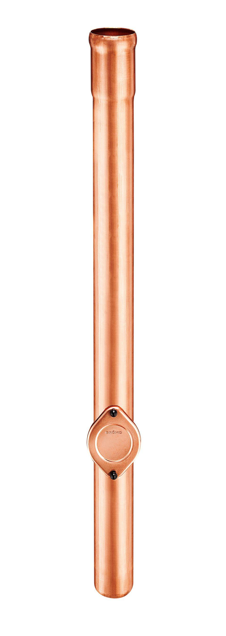

GTIN:

4043706976442

HAN:

97644

Farbton

kupfer

Form

rund

Werkstoff

Kupfer

Länge (mm)

1.500,00

Einbaulage

beliebig

Ablaufleistung (l/s)

20,70

Durchmesser (mm)

153,00

Nennweite DN

125,00

Hinweis

Ohne Dichtelement. Für Anschluss zu KG-Rohr und TML Guss-Rohr sind passende Anschlussstücke erhältlich